

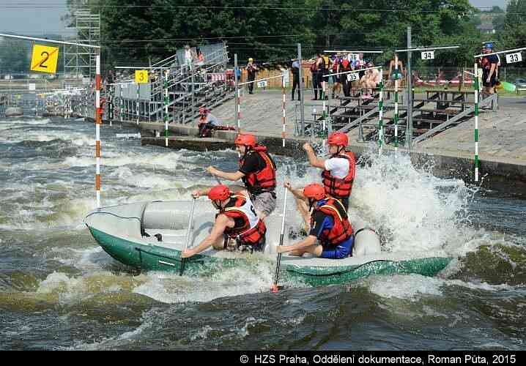

P R O P O Z I C E

k XXVII. ročníku
závodu posádek HZS ČR na raftových člunech
konaného dne 6. 6. 2025 v Praze

VŠEOBECNÁ USTANOVENÍ

Pořádající organizace:
Hasičský záchranný sbor hl. m. Prahy, 121 24 Praha 2, Sokolská 62.

Spolupořadatel:
Fakulta tělesné výchovy a sportu UK Praha.

Vedení závodu:
Velitel závodu – npor. Ing. Jiří Rýpar
Organizátor závodu – kpt. Ing. Veronika Klášterková
Hlavní rozhodčí – Ing. Pavel Přindiš

Kontakty: jiri.rypar@hzscr.cz tel.: 737 277 862
veronika.klasterkova@hzscr.cz tel.: 724 173 194

Datum a místo konání závodu:
6. 6. 2025, cvičný kanál v Troji, ulice Vodácká 789/8, Praha 7 – Troja.

Program závodu:
8:00 – 8:30 hod. prezence a zahajovací nástup v místě závodu
8:30 – 9:45 hod. volný trénink na trati
10:00 hodin slalom R4 – obě jízdy
11:00 hodin slalom R6 – obě jízdy
12:00 hodin sjezd
14:30 hodin ukončení a vyhodnocení výsledků

Kategorie:
R4 – raft se čtyřčlennou posádkou.
R6 – raft se šestičlennou posádkou.
Podání přihlášek:
Do 3. 6. 2025 e-mailem na:
jiri.rypar@hzscr.cz
veronika.klasterkova@hzscr.cz
Vzor přihlášky je v Příloze č. 1 těchto propozic.

Rozlosování startovního pořadí bude provedeno 6. 6. 2025.
Závodu se mohou zúčastnit pouze posádky tvořené příslušníky a zaměstnanci (muži i ženy) Hasičských záchranných sborů ČR a posádky pozvané pořadatelem.

Parkování:
Na vyhrazeném parkovišti u loděnice dle volné kapacity.

Stravování:
Formou bufetu v omezeném rozsahu.

Pracovní četa:
Zajišťuje HZS hl. m. Prahy.

Přihlašovací poplatek:
Není požadován.

Ubytování:
Není zajištěno.

PRAVIDLA ZÁVODU

Rozhodčí:
Komise rozhodčích bude složena z pracovníků FTVS UK Praha – katedra sportů v přírodě.

Hodnocení:
Slalom se jede dvou-kolově, započítává se lepší výsledek.
Sjezd se jede jedno-kolově.
Pořadí je dáno součtem lepšího výsledku ze slalomu a času ze sjezdu.

Technický popis tratě:
Umělá slalomová dráha v Praze-Troji, obtížnost WW 3-4, délka 350 m, šířka 12 m, rozdíl hladin 3,6 m, průtok 15 m³/s. Pro slalom bude vytyčeno šest branek, z toho dvě proti-vodné
a čtyři po-vodné, v případě doteku na bráně bude posádka penalizována 5 trestnými sekundami, v případě neprojetí brány 50 sekundami, které se budou připočítávat k celkovému času posádky.

Slalom – obě kola start od schodů, proti vodě.
Sjezd – posádka doplave k převrácenému raftu a po nasednutí pokračuje na trať sjezdu.
Měření:
Ruční, s přesností na jednu desetinu sekundy.

Protesty:
Protesty a odvolání podávají vedoucí družstev písemně hlavnímu rozhodčímu. Protesty jsou podmíněny kaucí v částce 200 Kč, která propadá v případě zamítnutí ve prospěch spolupořadatele. Námitky proti výroku a rozhodnutí rozhodčích během soutěže musí být podány do 20 minut od ukončení pokusu. Námitky proti účasti ostatních účastníků nebo výsledkům závodu musí být podány nejpozději do 10 minut od zveřejnění jednotlivých údajů a výsledků závodu.

Bezpečnostní podmínky:
Účastníci musí být dobrými plavci. Závodníci startují na vlastní nebezpečí a odpovědnost. Pořadatele nelze činit odpovědné za nehody nebo hmotné škody vzniklé během závodu. Účastníci jsou povinni použít ochranné přilby a plovací vesty. Doporučena je obuv do vody. Vybavení vlastní (raftový člun, plovací vesty, ochranné přilby, pádla, sportovní oděv a obuv do vody).

Zdravotní zabezpečení:
Za zdravotní stav závodníků odpovídá přihlašující organizace. Záchranu z vody a zdravotní zabezpečení zajišťuje pořadatel HZS hl. m. Prahy.


P Ř I H L Á Š K A

k XXVII. ročníku
závodu posádek HZS ČR na raftových člunech
konané dne 6. 6. 2025 v Praze

Datum konání závodu: 6. 6. 2025
Místo konání závodu: Cvičný kanál v Troji, ulice Vodácká 789/8, Praha 7 – Troja.

Název přihlašované osádky:
Kategorie (R4 nebo R6):

Jména závodníků:

Velitel:

Členové:

Kontaktní telefon a e-mail:

Upozornění:
Každý účastník může startovat maximálně v jedné posádce R4 a zároveň v jedné posádce R6.

Dne: podpis a razítko vysílajícího HZS:

